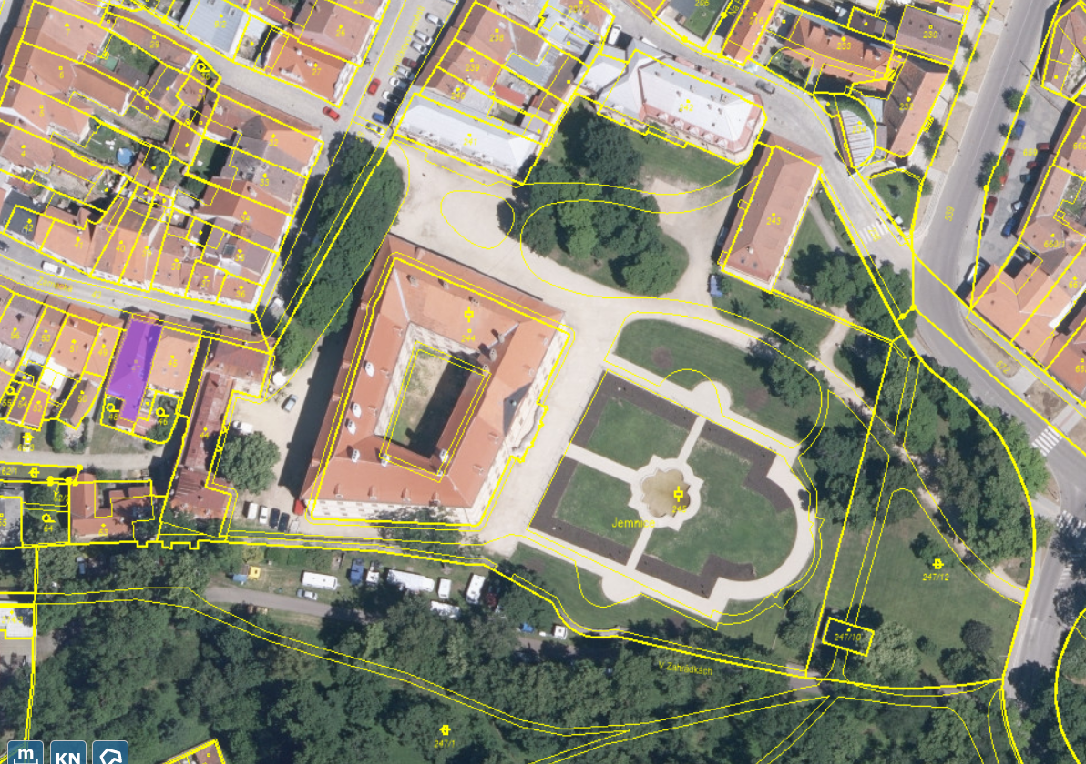

**areál zámku**

**V Zahrádkách**

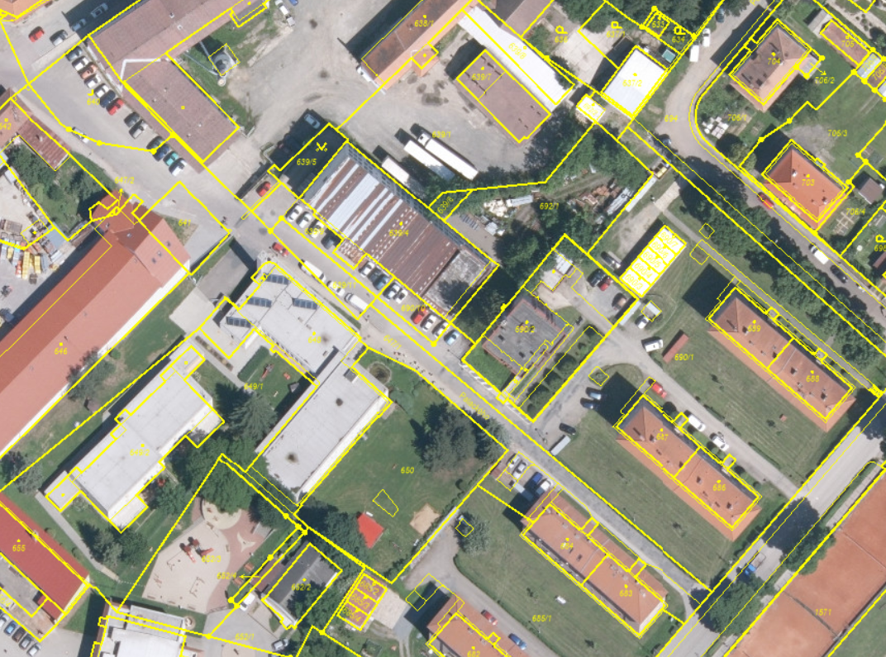

**ulice Palackého**

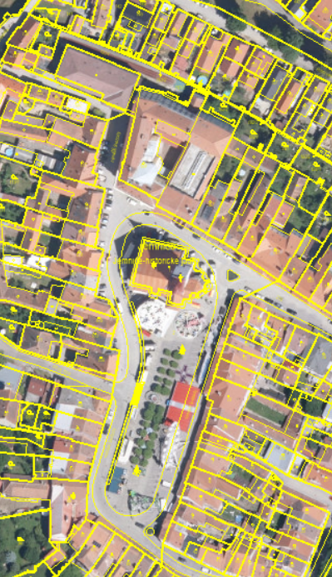

**ZŠ**

**náměstí Svobody**